ỦY BAN NHÂN DÂN THÀNH PHỐ HỒ CHÍ MINH
TRƯỜNG CAO ĐẲNG LÝ TỰ TRỌNG THÀNH PHỐ HỒ CHÍ MINH

ĐỀ ÁN
“ĐẦU TƯ NHÀ TRƯỜNG THÔNG MINH”
CỦA TRƯỜNG CAO ĐẲNG LÝ TỰ TRỌNG
THÀNH PHỐ HỒ CHÍ MINH

Thành phố Hồ Chí Minh, tháng 5 năm 2018

1. Thực trạng trong công tác QLKH - HTQT
1.1. Công tác nghiên cứu khoa học
- Hoạt động KH-CN của Trường có gắn kết với đào tạo và ứng dụng công nghệ hiện đại, đáp ứng yêu cầu thực tiễn của trường và Thành phố. Một số đề tài KH-CN có giá trị trong việc đổi mới phương pháp giảng dạy giúp nâng cao chất lượng giáo dục và đào tạo của trường. Kết quả đề tài KH-CN của Trường đều ứng dụng trong công tác quản lý, nâng cao chất lượng dạy và học. Số lượng đề tài đã nghiệm thu và ứng dụng thực tế giảng dạy là 100% thể hiện qua các văn bản báo cáo kết quả ứng dụng các đề tài KH&CN cấp trường đã được nghiệm thu và tổng kết họat động KH-CN hàng năm.
- Đề tài KH - CN cấp thành phố đã được Sở Khoa học và Công nghệ TP. HCM nghiệm thu và đánh giá loại tốt: Đề tài “Nghiên cứu thiết kế chế tạo máy bón phân khi chăm sóc cây cao su đã phát tán” do ThS. Vũ Đức Pháp và ThS. Nguyễn Duy Hải, giảng viên khoa Công nghệ Cơ Khí làm chủ nhiệm với kinh phí 469.400.000 đồng.
- Tham gia Hội thi Thiết bị đào tạo tự làm năm 2016 do Sở Lao động - Thương binh và Xã hội TP. HCM và Tổng cục dạy nghề tổ chức: Theo kết quả đánh giá các công trình khoa học, Trường đã tham gia dự thi 02 thiết bị. Kết quả như sau: Cấp thành phố có 2 giải 01 giải nhất và 01 giải khuyến khích. Cấp Quốc gia: đạt giải nhất. (Công trình “Mô hình máy phay CNC” do các giảng viên Châu Văn Bảo, Tạ Minh Cường, Nguyễn Minh Đức khoa Công nghệ Điện - Điện tử thực hiện đạt giải nhất cấp thành phố và giải nhất cấp quốc gia; Công trình “Thiết bị sấy đa năng” do giảng viên Hoàng Văn Viết khoa Công nghệ Nhiệt - Lạnh thực hiện được giải khuyến khích cấp thành phố).
- Từ năm 2014-2017 đã tổ chức được 03 hội thảo khoa học cấp trường và 22 hội thảo khoa học cấp khoa. Số bài báo khoa học được đăng trên tạp chí khoa học trong nước là 21 bài và 09 bài được đăng trên tạp chí khoa học quốc tế.
- Nhà trường có chiến lược và dự án tăng cường năng lực KH-CN của GV. Cán bộ lãnh đạo luôn có chủ trương khuyến khích cá nhân KH-CN. Đội ngũ cán bộ quản lý chủ động xây dựng kế hoạch nghiên cứu, triển khai thực hiện theo đúng các quy định, văn bản hướng dẫn do cấp trên ban hành.
- Đội ngũ cán bộ giảng dạy tự giác tuân thủ theo kế hoạch, quy trình và tiến độ thực hiện từ khi đăng ký thực hiện đề tài đến khi nghiệm thu, góp phần nâng cao hiệu quả của kết quả các đề tài.
- Trường đã xây dựng và triển khai hoạt động KH-CN mỗi năm hai đợt (thời gian triển khai tùy vào tình hình thực tế) nhằm giải quyết kịp thời những vấn đề cấp bách trong công tác dạy - học.
- Trường đã xây dựng quy định cụ thể hướng dẫn quy trình thực hiện các hoạt động KH-CN, đã chủ động trong việc sử dụng nguồn ngân sách Nhà nước dành cho hoạt động KH-CN và có chế độ kịp thời khen thưởng cá nhân, tập thể đạt thành tích tốt trong hoạt động KH-CN.
- Hội thảo khoa học cấp trường được tổ chức hàng năm đều được nhiều bài tham luận đóng góp cho việc phát triển trường, mang lại bầu không khí vui tươi sôi nổi trong đội ngũ giảng viên và cán bộ quản lý. Đặc biệt, năm 2016 Hội thảo với chủ đề hợp tác với doanh nghiệp đã huy động được nhiều doanh nghiệp trợ cấp học bổng, ký được 9 bản ghi nhớ hợp tác trong liên kết đào tạo và tài trợ trang thiết bị, học bổng cho Trường với tổng trị giá 1.587.276.000 đồng và năm 2017 đã tổ chức thành công hội thảo khoa học cấp trường mang tính chất quốc tế với các bài tham luận và báo cáo của các chuyên gia nước ngoài.
- Chưa chuyển giao công nghệ do Nhà trường chưa chú trọng vào vấn đề tạo doanh thu trong KH-CN
1.2. Hợp tác quốc tế
- Trường đã xây dựng thành công 2 dự án viện trợ phi chính phủ không hoàn lại, đã được Ủy Ban nhân dân Thành phố Hồ Chí Minh phê duyệt có tổng trị giá 24 tỷ 800 triệu đồng, cụ thể:
- Dự án “Thợ điện xanh” do tập đoàn Schneider Electric, Pháp, ngân hàng Đầu tư và Phát triển Đức và tổ chức phi chính phủ Assist Asia tài trợ về đào tạo nghề Điện với tổng giá trị là 9 tỷ 800 triệu đồng. Dự án được sự phê duyệt theo quyết định số 4959/QĐ-UBND ngày 22 tháng 09 năm 2016 của Ủy Ban nhân dân Thành phố Hồ Chí Minh.
- Hiện nay, Trường đã triển khai giai đoạn 1 của dự án. Sau khi khánh thành phòng thực hành vào ngày 15/11/2016, đã tổ chức đào tạo cho hơn 150 học viên trong chương trình này. Sau khóa học, dự án sẽ cấp chứng chỉ toàn cầu của tập đoàn Schneider Electric cho học viên và chứng chỉ đào tạo nghề của Trường. Ngoài việc miễn học phí, đối với học viên khó khăn, có hộ khẩu ở tỉnh, dự án còn cấp học bổng khuyến học trị giá 300 USD và chỗ ở trong thời gian học.
- Dự án “Kỹ thuật viên Cơ điện chuyên nghiệp” do tập đoàn Kone, Phần Lan, ngân hàng Đầu tư và Phát triển Đức tài trợ tổng giá trị tương đương 15 tỷ đồng nhằm xây dựng tòa nhà trung tâm đào tạo kỹ thuật viên trong lĩnh vực thang máy và thang cuốn, cung cấp các thiết bị đào tạo cùng các giải pháp điều khiển thông minh và hiện đại ngang tầm khu vực. Dự án được sự phê duyệt theo quyết định số 2225/QĐ-UBND ngày 09 tháng 5 năm 2017 của Ủy Ban nhân dân Thành phố Hồ Chí Minh.
- Ngoài ra, Nhà trường còn nhận được viện trợ phi dự án của Tổ chức Năng lượng Không Biên giới (Energies Sans Frontières - ESF), Cộng hòa Pháp, đã triển khai 02 chương trình với 09 khóa đào tạo cho đối tượng nghèo, bộ đội xuất ngũ với số học viên ra trường là 151 học viên. Học viên sau khi học được giới thiệu việc làm và được tặng bộ dụng cụ hành nghề, cụ thể như sau:
Chương trình lần 1 viện trợ với tổng trị giá tương đương 5 tỷ 560 triệu đồng để hỗ trợ triển khai các khóa dạy nghề điện miễn phí trong thời gian từ 2014-2015 tại Trường Cao đẳng Kỹ thuật Lý Tự Trọng và 04 cơ sở giáo dục khác được phê duyệt theo quyết định số 2719/QĐ-UBND ngày 02 tháng 6 năm 2014 của UBND TP. Hồ Chí Minh.
Chương trình lần 2 viện trợ với tổng trị giá tương đương 3 tỷ 760 triệu đồng từ 2016-2017 tại Trường và 03 cơ sở giáo dục khác được sự phê duyệt của UBND TP. HCM theo quyết định số 5942/QĐ-UBND ngày 14 tháng 11 năm 2016.
- Nhà trường có chính sách khuyến khích và tạo điều kiện để giảng viên, cán bộ quản lý, học sinh sinh viên ra nước ngoài học tập trao đổi kinh nghiệm theo các chương trình liên kết đào tạo đã được ký trong biên bản ghi nhớ.
- Các hoạt động về hợp tác quốc tế của Nhà trường được thực hiện theo các hướng dẫn của Sở đảm bảo theo quy trình do trường đề ra.Vấn đề tăng cường hợp tác quốc tế để đóng góp vào nguồn lực cho trường được Nhà trường hết sức quan tâm.
- Đội ngũ cán bộ quản lý tích cực trau dồi ngoại ngữ, kiến thức chuyên môn trong quan hệ quốc tế, giáo dục so sánh để định hướng hợp tác trong tương lai.
- Thiết lập được nhiều mối quan hệ tốt với tổng lãnh sự quán các nước để yêu cầu tài trợ các tài liệu về văn hóa của nước bạn, thông tin về học bổng thạc sĩ, tiến sĩ dành cho giảng viên và học bổng dành cho sinh viên làm phong phú nguồn tài liệu cho Trường và thể hiện tinh thần hợp tác quốc tế, hòa nhập với cộng đồng thế giới.

2. Đề xuất đầu tư lĩnh vực KHCN&HTQT theo đề án Nhà trường thông minh
2.1. Đặt vấn đề
Quản lý hoạt động khoa học, công nghệ theo hướng vận dụng tiếp cận quản lý chất lượng tổng thể (TQM) là một cách tư duy đổi mới trong quản lý khoa học, công nghệ trong trường ta hiện nay nhằm nâng cao chất lượng quản lý và tăng cường hiệu quả trong nghiên cứu khoa học có tính khả thi
Việc vận dụng mô hình quản lý chất lượng tổng thể trong hoạt động khoa học, công nghệ đáp ứng yêu cầu phát triển nhà trường theo chiến lược phát triển nhà trường và tầm nhìn đến năm 2020.
2.2. Tổng quan về quản lý chất lượng tổng thể (Total Quality Management -TQM)
Thuật ngữ Quản lý Chất lượng Tổng thể đã được tiến sĩ A.V. Faygenbaum đưa ra từ thập niên 50 thế kỷ trước, khi ông làm việc tại hãng General Electric với tên gọi là Total Quality Management (TQM). Hệ thống TQM là sản phẩm kết hợp giữa yếu tố khoa học bao gồm những triết lý tư tưởng, phương pháp và công cụ quản lý chất lượng cụ thể hóa qua sơ đồ vòng quản lý W. E. Denim do tiến sĩ người Mỹ William Edwards Deming (1900-1993), giáo sư về toán thống kê trường đại học Yales đề xuất được phổ biến tại Nhật và Nhật đã thành lập giải thưởng mang tên ông về thành tích quản lý (QL) và nâng cao chất lượng sản phẩm:
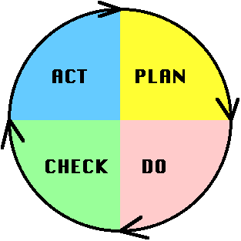
P (Plan) : Kế hoạch
D (Do): Thực hiện
C (Check): Kiểm tra
A (Action): Tác động

Hình 2.1 : Vòng quản lý theo E.W.Deming

TQM là mô hình quản lý chất lượng (QLCL), dựa trên sự kế thừa và khai thác những điểm ưu việt trong mô hình QLCL của ISO 9000, là phương pháp quản lý tập trung vào chất lượng, thông qua việc thiết lập một hệ thống QLCL có thể kiểm soát mọi khâu trong các quá trình sản xuất dịch vụ. TQM là phương pháp quản lý theo quá trình, (Management By Process) chú trọng thời các giai đoạn của quá trình sản xuất – dịch vụ (đầu vào, quá trình, đầu ra), thông qua tiêu chuẩn hóa chất lượng và quy trình hóa các hoạt động thực hiện chất lượng. TQM là phương pháp QL coi trọng sự cam kết và tham gia của mọi thành viên trong tổ chức trong việc thường xuyên thực hiện cải tiến để không ngừng nâng cao chất lượng sản phẩm - dịch vụ.
PCDA tạo thành vòng tròn Deming được bắt đầu từ chức năng kế hoạch hóa và kết thúc ở chức năng kiểm tra, điều chỉnh để bắt đầu chu trình mới, luôn luôn theo hướng phát triển để nâng cao chất lượng sản phẩm theo hình 2:
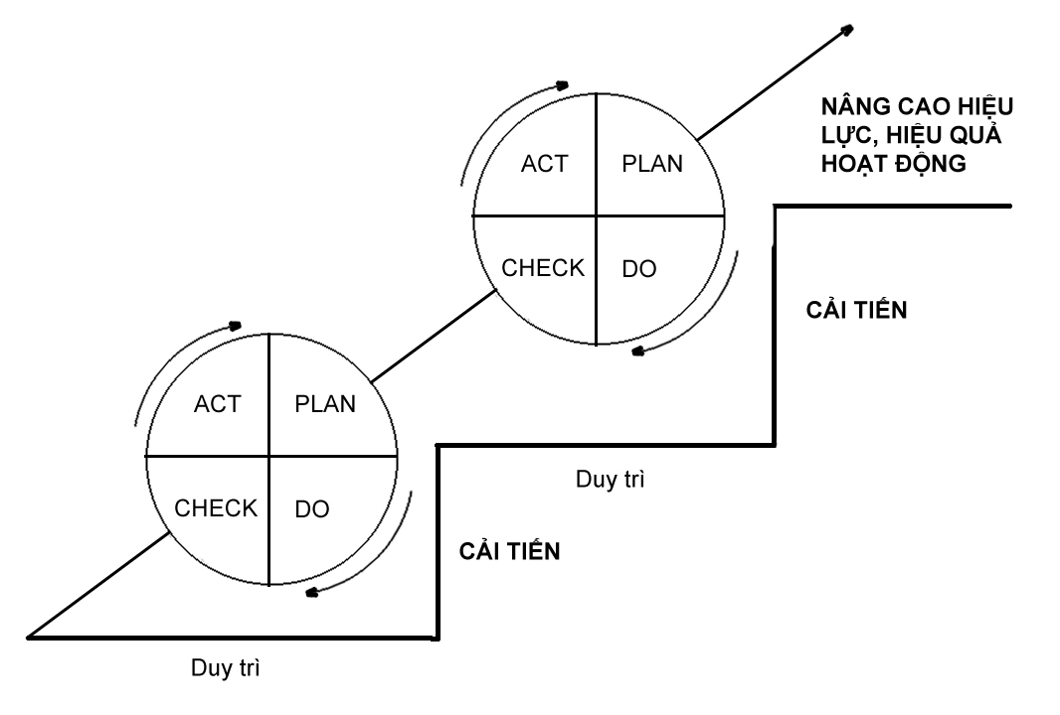
Hình 2.2 : Quá trình phát triển của quản lí chất lượng
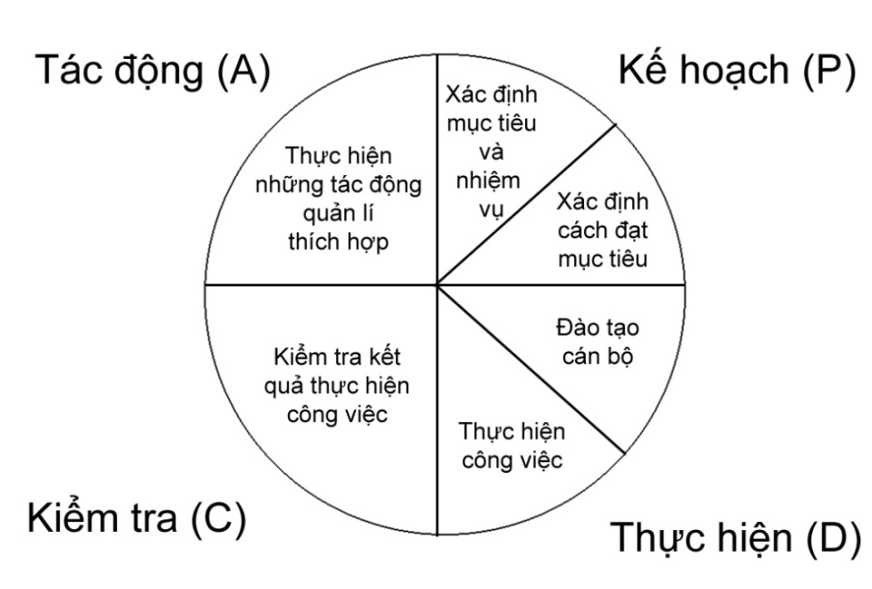
Hình 2.3 : Vòng tròn Deming chi tiết
Trên sơ đồ, ta thấy có 6 tổ hợp biện pháp quản lý:
- Xác định mục tiêu, nhiệm vụ
- Xác định cách thức đạt mục tiêu
- Tăng cường huấn luyện và đào tạo cán bộ là yêu cầu tồn tại và phát triển
- Chú trọng tính tự giác, tinh thần sáng tạo, tinh thần tập thể
- Kiểm tra kết quả thực hiện công việc
- Thực hiện những tác động quản lý thích hợp
Khi nghiên cứu vận dụng mô hình TQM vào quản lý hoạt động khoa học, công nghệ (KH-CN) ở Trường Cao đẳng Kỹ thuật Lý Tự Trọng Thành phố Hồ Chí Minh cần quan tâm chất lượng của quản lý theo tiếp cận TQM là mức độ kết quả của quản lý đó so với mục đích đề ra của công tác. Trong đó kết quả của công tác bao gồm các chuẩn mực của năng lực, giá trị nhận thức và thể hiện mức độ hiệu quả của công tác quản lý.
Đầu ra
Hoạt động NC
Đầu vào
Ứng dụng thực tiễn

- Lập kế hoạch, tổ chức triển khai
- Quản lí, giám sát thực hiện,…
- Hỗ trợ đánh giá…
- Kết quả NC theo mục tiêu NC (tính khoa học, giải pháp công nghệ, sản phẩm)
- Khả năng ứng dụng trong đào tạo, sản xuất, kinh doanh, xã hội…
- Ý tưởng KH
- Xây dựng, thẩm định, phê duyệt
- Nguồn lực: Đội ngũ cán bộ NC, kinh phí, cơ sở vật chất, thiết bị…

Hình 2.4: Sơ đồ mô hình quản lý chất lượng tổng thể hoạt động KH-CN

2.3. Giải pháp tăng cường quản lý hoạt động KHCN trong Nhà trường học thông minh theo tiếp cận mô hình TQM
2.3.1 Quản lý đầu vào. Xây dựng kế hoạch nghiên cứu khoa học
Quản lý hoạt động khoa học và công nghệ phải xây dựng kế hoạch chiến lược nhằm thực hiện mục tiêu nghiên cứu của nhà trường. Ba nội dung của kế hoạch hóa là: xác định và hình thành mục tiêu; xác định và đảm bảo nguồn lực đạt được mục tiêu; xây dựng hoạt động cần thiết và lựa chọn hoạt động ưu tiên để đạt các mục tiêu. Trong ba nội dung này nội dung xác định và đảm bảo nguồn lực đạt được mục tiêu là yếu tố quyết định. Trong quá trình lập kế hoạch chiến lược cần đảm bảo tính tổng thể hài hòa giữa đào tạo và nghiên cứu, cân đối về số lượng, chất lượng đề tài nghiên cứu:

Các điều kiện đảm bảo:
- Kinh phí - Môi trường
- Phương tiện - Các đối tác
- Thời gian
- Hình thành ý tưởng, giả thuyết khoa học
- Hình thành ý đồ giải pháp công nghệ

- Xây dựng đề cương nghiên cứu
- Thẩm định và phê duyệt đề cương nghiên cứu
- Hình thành nhóm nhân lực nghiên cứu
- Xây dựng kế hoạch triển khai chi tiết

Thu thập thông tin, tư liệu
Xây dựng cơ sở lý luận
Tổ chức triển khai quá trình NC
Khảo sát, điều tra, thực nghiệm
Phát triển các luận thuyết khoa học
Đề xuất các giải pháp công nghệ

Báo cáo tổng kết kết quả NC của đề tài
Công bố kết quả nghiên cứu từng phần

ĐÁNH GIÁ NGHIỆM THU ĐỀ TÀI
CÔNG BỐ TOÀN BỘ KẾT QUẢ NC CỦA ĐỀ TÀI

Ứng dụng trong khoa học và phát triển công nghệ

Ứng dụng trong sản xuất, dịch vụ và thực tiễn xã hội

Thông tin KH (ấn phẩm, sách, báo khoa học, mẫu vật, phần mếm
Đăng ký sáng chế, phát minh

Hình 2.5: Mô hình QL và đánh giá chất lượng tổng thể trong hoạt động KH-CN

2.3.2 Quản lý quá trình. Thực hiện kế hoạch nghiên cứu khoa học
Quản lý hoạt động KH-CN phải tổ chức gắn kết giữa các thành viên giữa các bộ phận trong tổ chức cùng nhau thực hiện thành công nhiệm vụ. Việc tổ chức phải phối hợp lãnh đạo, kiểm tra, giám sát. Phân công, sắp xếp, bố trí hướng dẫn các thành viên đơn vị thực hiện theo kế hoạch đã định. Kịp thời điều chỉnh, bổ sung nội dung thực hiện cho phù hợp với yêu cầu thực tiễn.

Bảng 1: Phân cấp trách nhiệm quản lý hoạt động KHCN theo tiếp cận mô hình TQM
Quá trình
Đối tượng QL | Đầu vào | Quá trình  Hoạt động  nghiên cứu | Đầu ra | Ứng dụng  thực tiễn
Lãnh đạo trường | Phê duyệt kế hoạch | Cấp kinh phí, hỗ trợ điều kiện nghiên cứu;  Kiểm tra thực hiện | Ban hành quyết định đánh giá nghiệm thu;  Đánh giá hiệu quả nghiên cứu | Chuyển giao công nghệ;  Tổ chức ứng dụng
Hội đồng khoa học khoa và Trường | Đề xuất nhiệm vụ; Tư vấn định hướng NC; Tuyển chọn nhiệm vụ | Tham gia kiểm tra định kỳ, đột xuất nội dung triển khai của đề tài | Tham gia đánh giá đề tài | Xem xét các vấn đề còn tồn đọng  Đề xuất hướng NC tiếp tục
Phòng Quản lý Khoa học | Kiểm tra thông tin thống kê đề tài đăng ký trình hội đồng KH trường | Kiểm tra tiến độ, kết quả thực hiện; Kiểm tra thủ tục thanh toán | Kiểm tra nội dung kết quả sản phẩm | Quản lý kết quả sau nghiệm thu
Cá nhân, nhóm nghiên cứu | Đề xuất nhiệm vụ; Làm thuyết minh đề tài, đăng ký | Tỏ chức triển khai nghiên cứu; Báo cáo tiến độ, kết quả từng phần; Thanh toán kinh phí | Báo cáo kết quả Sản phẩm | Triển khai vào thực tiễn
Thủ tục | Thông báo; biểu mẫu đăng ký | Thực hiện hợp đồng | Thực hiện mẫu báo cáo | Thực hiện mẫu kết quả triển khai

2.3.3 Quản lý đầu ra. Kiểm tra, đánh giá kết quả nghiên cứu khoa học
Trong quá trình triển khai hoạt động KH-CN khâu kiểm tra để đánh giá kết quả thực hiện theo kế hoạch và chất lượng công việc đạt đúng yêu cầu đề ra là rất quan trọng. Việc kiểm tra phát hiện ra những thiếu sót, khiếm khuyết làm cơ sở để hoàn thiện bổ sung cho kế hoạch. Kiểm tra đánh giá kết quả NC dựa trên các chuẩn mực, tiêu chí đánh giá được đưa ra trong quá trình quản lý.
Nguyên tắc đánh giá: Đối với bất kì hình thức đánh giá nào, cần giải quyết ít nhất ba vấn đề: (1) làm rõ mục đích của kiểu đánh giá; (2) làm rõ các tiêu chí đánh giá và các yêu cầu cần đảm bảo (chỉ số đánh giá) khi áp dụng các phương pháp đánh giá; (3) quy trình đánh giá và xác nhận kết quả.
Nguyên tắc 1: Các phương pháp đánh giá được lựa chọn phải phù hợp với đầu ra
Nguyên tắc 2: Phải bảo đảm tin cậy và độ chính xác cao;
Nguyên tắc 3: Hệ thống đánh giá bằng điểm (thang điểm, cách cho điểm) phải phù hợp với mục đích đánh giá tương ứng với từng quy mô cụ thể;
Nguyên tắc 4: Phải chuẩn bị các điều kiện thời gian, phương tiện, tài chính, nhân sự cần thiết tối thiểu đảm bảo phục vụ cho việc đánh giá
2.3.3 Ứng dụng các kết quả, sản phẩm hoạt động KH-CN vào thực tiễn
Tổ chức ứng dụng, chuyển giao kết quả hoạt động KH-CN vào thực tiễn ở các trường cao đẳng là rất cần thiết. Dựa trên kết quả NC và địa chỉ ứng dụng của các đề tài để lập các dự án triển khai chi tiết. Trường có kế hoạch chuyền giao công nghệ, thực hiện các thủ tục quy trình đăng ký bảo hộ quyền tác giả theo quy định của pháp luật.

2. 4 Các biện pháp và nhiệm vụ chiến lược để tăng cường KH-CN trong Nhà trường thông minh
2.4.1 Nghiên cứu ứng dụng Google Scholar: Liên kết với các nhà khoa học, doanh nghiệp để có thể nghiên cứu giải quyết thách thức của cuộc Cách mạng Công nghiệp 4.0 trong đào tạo, Khoa học và công nghệ
Google Scholar là cộng đồng học thuật thế giới vận hành trên nền tảng của hệ thống Google. Thông qua Google Scholar, các nhà khoa học có thể giới thiệu, phổ biến các công trình nghiên cứu khoa học của mình tới cộng đồng học thuật trong nước và quốc tế, giúp các nhà khoa học theo dõi và nắm bắt được chỉ số trích dẫn cụ thể cho từng công trình khoa học đã được công bố. Qua đó, các nhà khoa học có thể gia tăng mức độ ảnh hưởng của cá nhân và các công bố khoa học thông qua chỉ số trích dẫn.
Cần tiến hành Hướng dẫn đăng kí hồ sơ khoa học trên Google Scholar. Kính đề nghị các Bộ môn triển khai để các giảng viên đăng kí tạo tài khoản theo tài liệu hướng dẫn
2.4.2 Nghiên cứu xây dựng cơ sở dữ liệu theo kiến trúc ICT tham chiếu cho Nhà trường thông minh
Trên cơ sở nghiên cứu kiến trúc ICT tham chiếu cho đô thị thông minh trong hướng dẫn số 58/BTTTT-KHCN tại Hà Nội, ngày 11 tháng 01 năm 2018 của Bộ Thông tin và Truyền thông ban hành về “Hướng dẫn các nguyên tắc định hướng về công nghệ thông tin và truyền thông trong xây dựng đô thị thông minh ở Việt Nam”, cần Nghiên cứu xây dựng cơ sở dữ liệu theo kiến trúc ICT tham chiếu cho Nhà trường thông minh
2.4.3 Đẩy mạnh hoạt động tham gia vào Hệ sinh thái Đổi mới sáng tạo và Khởi nghiệp của Thành phố để góp phần hợp tác, liên kết trong hoạt động nghiên cứu khoa học và phát triển công nghệ, tạo ra những sản phẩm mới thúc đẩy phát triển kinh tế - xã hội.
Tham gia mạng lưới liên kết thông tin Khoa học và Công nghệ
2.4.4 Đào tạo, bồi dưỡng chuyên gia KH-CN và cán bộ quản lý khoa học và công nghệ có trình độ chuyên môn; có kiến thức, kỹ năng nghiên cứu, tiếp thu, làm chủ, phát triển công nghệ cao, tiên tiến; có nghiệp vụ, kiến thức, kỹ năng quản lý đáp ứng yêu cầu phát triển của 04 ngành công nghiệp chủ lực, ngành công nghiệp phụ trợ và một số lĩnh vực KHCN quan trọng khác
Xin đăng ký học bồi dưỡng vào dự án của Sở Khoa học và Công nghệ về Khoa học và công nghệ và Đổi mới sáng tạo
2.4.5 Nâng cao năng lực nghiên cứu theo hướng tiên tiến và hiện đại đáp ứng yêu cầu phát triển kinh tế - xã hội của Thành phố nhằm phục vụ đào tạo nguồn nhân lực cho 04 ngành công nghiệp trọng điểm của Thành phố (Cơ khí chế tạo; Điện tử - Công nghệ thông tin; Hóa chất, Hóa dược – cao su nhựa; Chế biến tinh lương thực, thực phẩm).
2.4.6 Đẩy mạnh tổ chức hội thảo, tọa đàm, diễn đàn khoa học nhằm thúc đẩy hoạt động trao đổi học thuật, hợp tác nghiên cứu và thương mại hóa kết quả KH-CN;
Kết nối diễn đàn khoa học để bàn luận, hiến kế các giải pháp nhằm giải quyết các vấn đề mà Thành phố quan tâm, vướng mắc.
Tăng cường thông tin, hướng dẫn cho mọi người về hợp tác nghiên cứu và thương mại hóa kết quả KH-CN do Sở Khoa học Công nghệ chủ trì
2.4.7 Tăng cường thông tin về các hỗ trợ kinh phí cho các dự án khởi nghiệp đổi mới sáng tạo thuộc 4 ngành công nghiệp trọng điểm, công nghiệp hỗ trợ và 9 nhóm ngành dịch được thành phố ưu tiên phát triển hoặc có tiềm năng, và mở rộng cho các lĩnh vực còn lại.
Tăng cường thông tin, hướng dẫn cho mọi người tích cực nghiên cứu để tham gia.
2.4.7 Đẩy mạnh hợp tác quốc tế, tranh thủ sự giúp đỡ của các tổ chức quốc tế và các nước trong thực hiện chiến lược tăng trưởng xanh.
Tích cực tìm hiểu và nghiên cứu cơ hội hợp tác với các tổ chức quốc tế trong nghiên cứu khoa học, trao đổi thông tin về xây dựng và thực hiện các nội dung cơ bản của giáo dục xanh trong trường học.

2.5 Nhu cầu thiết bị, phần mềm hỗ trợ: tên thiết bị, đơn vị tính, số lượng, xuất xứ, giá trị trang bị
Nội dung | Số lượng | Đơn vị thực hiện | Mô tả đặc điểm
Google Scholar |  |  | Miễn phí
Phần mềm quản lý đề tài KHCN | 1 | Đặt hàng khoa CNTT thực hiện | Thực hiện đủ theo mô hình trên
Phần mềm Microsoft Project | 1 | Mua bản quyền | Không Việt hóa
Máy vi tính | 4 | Icore 7 | (danh sách đề xuất)
Hiệu chỉnh các phần mềm Quản lý nhân sự của Nhà trường

2.6 Nhu cầu tập huấn, đào tạo, bồi dưỡng đội ngũ

Nội dung | Đối tượng | Đơn vị thực hiện | Ngân sách
Chương trình bồi dưỡng cán bộ quản lý KH-CN | Trưởng khoa Công nghệ  Cán bộ nguồn | Sở Khoa học – Công nghệ Thành phố Hồ Chí Minh | Miễn phí theo dự án của Sở KH-CN

Mục tiêu đến năm 2020
- Phấn đấu có đủ năng lực hợp tác với các đối tác nước ngoài, tiếp thu, làm chủ, đổi mới và sáng tạo công nghệ.
- Trong công tác quản lý, điều hành NCKH:
+ Phấn đấu 100% thực hiện quản lý,xử lý hồ sơ công việc trên môi trường mạng;
+ 50% hồ sơ thủ tục được xử lý trực tuyến tối thiểu mức độ 3, trong đó 30% được xử lý trực tuyến ở mức độ 4
- Tăng cường nguồn lực thông tin phục vụ hội nhập quốc tế về khoa học và công nghệ:
- Hình thành cổng thông tin thư viện điện tử toàn ngành liên thông, chia sẻ học liệu với các cơ sở đào tạo; áp dụng phương thức học tập kết hợp; phát triển một số mô hình đào tạo trực tuyến (cyber university).
- Kết nối với các mạng thông tin quốc tế về khoa học và công nghệ lớn như GLORIAD, APAN … với băng thông rộng và hiệu năng cao;
- Kết nối với các thư viện điện tử trong nước có liên kết với các thư viện điện tử của các trường đại học, các viện nghiên cứu trong khu vực và trên thế giới phục vụ nghiên cứu khoa học và phát triển công nghệ, giáo dục và đào tạo.
- 100% cán bộ quản lý có năng lực quản lý KH-CN được đào tạo.
3. Đề xuất đầu tư lĩnh vực Hợp tác Quốc tế theo đề án Nhà trường thông minh
3.1. Đặt vấn đề
Đào tạo nhân lực trình độ cao đẳng đáp ứng yêu cầu thị trường lao động có một vai trò rất quan trọng đối với sự phát triển giáo dục và kinh tế - xã hội của đất nước. Nhằm đề xuất vận dụng mô hình quản lý đào tạo CIPO để đổi mới quản lý và thúc đẩy sự phát triển hợp tác toàn diện với doanh nghiệp cho phù hợp với bối cảnh hội nhập toàn cầu góp phần nâng cao chất lượng đào tạo cho Nhà trường.
3.2 Đầu tư nguồn lực, nâng cao năng lực và các kĩ năng cần có trong HTQT
3.1.2. Kĩ năng phát triển văn bản hành chính thông thường
Đó là các công văn, thông báo, báo cáo, tờ trình, biên bản, kế hoạch và lịch công tác, thuần túy hành chính.
3.1.3. Kĩ năng phát triển văn bản hợp đồng
Các loại hợp đồng như hợp đồng hợp tác đào tạo v.v… là loại văn bản khó soạn thảo và đòi hỏi công phu, chi tiết. Đặc biệt chúng chưa có mẫu chung thống nhất, mỗi cơ quan, tổ chức và cá nhân đều đưa những điều khoản riêng tư vào hợp đồng. Vì vậy vấn đề ở đây là phải có kĩ năng thương thảo với đối tác để phát triển văn bản hợp đồng đúng pháp luật, chính sách và các bên đều nhất trí về cấu trúc và nội dung.
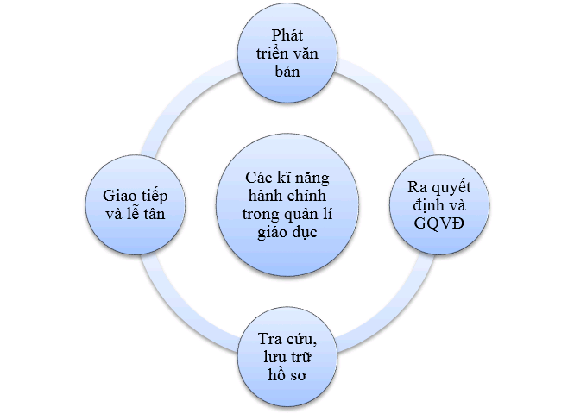
3.2. Kĩ năng ra quyết định hành chính và giải quyết vấn đề
3.2.1. Kĩ năng ra quyết định và giải quyết vấn đề theo chuẩn hay qui trình, tiền lệ
3.2.2. Kĩ năng ra quyết định và giải quyết vấn đề cấp tốc, đột xuất
Quyết định đột xuất là những quyết định đòi hỏi tác động nhanh và chính xác, cần phải được thực hiện gần như tức thời. Đây là loại quyết định thường nảy sinh bất ngờ không được báo trước và đòi hỏi tính quyết đoán của thủ trưởng. Hoàn cảnh của quyết định đột xuất thường là tình trạng khẩn cấp như tai nạn, bệnh dịch, lũ lụt, bão, trục trặc trong giờ thi v.v… Khi đó không có thì giờ bàn bạc nhiều, cũng không thể có ngay nhiều nhân sự để bàn bạc, thủ trưởng phải nhanh chóng quyết định với sự tham khảo tối thiểu.
3.2.3. Kĩ năng ra quyết định và giải quyết vấn đề chiến lược (có chiều sâu và tầm xa)
Quyết định chiến lược là loại quyết định đòi hỏi kĩ năng kế hoạch hóa, thảo luận và công não, gom góp ý tưởng, suy xét và đánh giá trong một quá trình, trong đó có thể nảy sinh xung đột và quản lí xung đột, có những thay đổi và quản lí thay đổi, có những rủi ro và quản lí rủi ro. Những việc thay đổi đáng kể về bộ máy, nhân sự, cơ cấu tổ chức, chương trình hay ngành đào tạo, đầu tư hạ tầng vật chất-kĩ thuật, khai trương các dịch vụ mới v.v… thường đòi hỏi các quyết định có chiều sâu và tầm xa.
3.3. Kĩ năng tra cứu và lưu trữ hồ sơ hành chính
3.3.1. Kĩ năng tra cứu (thu thập và tập hợp hồ sơ)
3.3.2. Kĩ năng xử lí hồ sơ
3.3.3. Kĩ năng tổ chức và lưu giữ cơ sở dữ liệu của hồ sơ
3.4. Kĩ năng giao tiếp và lễ tân hành chính
3.4.1. Kĩ năng nghe trong giao tiếp
3.4.2. Kĩ năng nói thuyết phục
3.4.3. Kĩ năng phản hồi
3.4.4. Kĩ năng ứng xử lễ tân trong giao tiếp hành chính

Ứng dụng CNTT trong tổ chức hội thảo khoa học quốc gia, quốc tế, tổ chức tuyển sinh và đào tạo các chương trình hợp tác quốc tế
- Tạo môi trường và điều kiện thuận lợi để thu hút các nhà giáo, nhà khoa học có tài năng và kinh nghiệm của nước ngoài, người Việt Nam ở nước ngoài tham gia vào quá trình đào tạo nhân lực và nghiên cứu khoa học, công nghệ tại các cơ sở giáo dục nghề nghiệp.
- Triển khai hệ thống học tập trực tuyến; lựa chọn, sử dụng các bài giảng trực tuyến của nước ngoài phù hợp với điều kiện trong nước.
- Lựa chọn, sử dụng chương trình, giáo trình, khóa học trực tuyến của nước ngoài; tăng cường dạy - học công nghệ thông tin bằng tiếng Anh và các ngoại ngữ khác; tổ chức các khóa bồi dưỡng kỹ năng mềm, kỹ năng làm việc thực tế.
- Đổi mới trong quản lý: phát triển linh hoạt các chương trình đào tạo theo yêu cầu của hợp tác DN nước ngoài. Các hiệp hội nghề nghiệp và các nhà tuyển dụng tiềm năng phải có vai trò quyết định trong việc xác định các tiêu chuẩn nghề và các chương trình đào tạo, thiết kế, thực hiện và cấp chứng chỉ kỹ năng nghề.
- Tham gia giao lưu, học hỏi, trao đổi kinh nghiệm về đào tạo, nâng cao chất lượng nguồn nhân lực, Công tác đào tạo nguồn nhân lực chú trọng lĩnh vực hợp tác, ký kết với các nước phát triển trên thế giới và khu vực về đào tạo nguồn nhân lực
- Kết nối với hệ thống dịch vụ thông tin khoa học và công nghệ, các thành viên của hệ thống được phổ biến và được khai thác sử dụng miễn phí toàn văn các cơ sở dữ liệu luận văn, luận án, kết quả thực hiện nhiệm vụ, ứng dụng kết quả thực hiện nhiệm vụ khoa học và công nghệ trên hệ thống. Được cung cấp thông tin khoa học và công nghệ phục vụ nhu cầu nghiên cứu, quản lý, giảng dạy và học tập của cơ quan nghiên cứu, trường đại học theo hợp đồng dài hạn hàng năm.

Ứng dụng Mô hình Mô hình quản lý chất lượng đào tạo quốc tế

- Mô hình CIPO (Context Input Process Outcomes) là mô hình quản lý chất lượng theo quá trình từ quản lý chất lượng các yếu tố đầu vào đến quá trình và các yếu tố của đầu ra nhưng có tính đến tác động của các yếu tố môi trường, bối cảnh ngoại cảnh đến đào tạo và được mô hình hóa như ở hình dưới đây.

Đầu vào (Input)
- Tuyển sinh.
- Giáo viên.
- Chương trình đào tạo.
- Cơ sở vật chất
- Tài chính.
Quá trình (Process)
- Phương thức đào tạo.
- Tổ chức quá trình đào tạo.
- Quá trình dạy học.
Đầu ra (Output/Outcome)
- HS-SV tốt nghiệp.
- Thỏa mãn nhu cầu cá nhân.
- Đáp ứng nhu cầu doanh nghiệp.
Bối cảnh (Context)
- Chính trị, kinh tế, xã hội.
- Luật pháp (luật giáo dục cao đẳng, luật dạy nghề, luật doanh nghiệp,…)
- Thị trường lao động.
- Chính sách
- Tiến bộ khoa học và công nghệ.
- Hội nhập quốc tế, đối tác cạnh tranh…
- Mối quan hệ giữa trường và doanh nghiệp
- Mối quan hệ với doanh nghiệp
Mô hình quản lý chất lượng đào tạo CIPO
Quản lý “đầu vào” trong liên kết đào tạo (Input Management): là quản lý toàn bộ các yếu tố cần và đủ, đảm bảo cho quá trình đào tạo được vận hành theo mục tiêu đã định.
Theo CIPO, quản lý “đầu vào” của hoạt động hợp tác với DN bao gồm quản lý các yếu tố: liên kết trong tuyển sinh; liên kết xây dựng mục tiêu, kế hoạch đào tạo; liên kết đảm bảo các nguồn lực như: nhân lực (đội ngũ cán bộ quản lý, giảng dạy), vật lực (CSVC, thiết bị nhà xưởng...), tài lực (tài chính, kinh phí...) Việc quản lý các thành tố “đầu vào” đòi hỏi Nhà trường và DN cùng kết hợp xây dựng kế hoạch quản lý, tổ chức, chỉ đạo thực hiện và kiểm tra.
Quản lý “quá trình” (Process Management) trong hợp tác đào tạo với DN: Quá trình hợp tác với DN gồm: đổi mới nội dung, phương pháp dạy, học thực hành, thực tập, đổi mới phương pháp kiểm tra, đánh giá. Do đó, quản lý quá trình hợp tác với DN là quản lý hoạt động kết hợp giữa trường với DN trong đổi mới nội dung, phương pháp dạy học thực hành, thực tập và kiểm tra, đánh giá.
Vai trò của quản lý “quá trình” trong hợp tác với DN: giúp khơi dậy tiềm năng, hình thành năng lực cho SV và phát triển nhân cách người học. Quá trình hợp tác với DN là giai đoạn trực tiếp tạo ra sản phẩm của hoạt động đào tạo. Do vậy, quản lý quá trình giúp hiện thực hóa mục tiêu, kế hoạch đào tạo, phát huy tối đa hiệu quả các nguồn lực, đảm bảo thương hiệu, uy tín nhà trường, đáp ứng nhu cầu thị trường lao động về chất lượng sản phẩm đào tạo.
Vận dụng trong quản lý hợp tác đào tạo giữa Trường Cao đẳng Kỹ thuật Lý Tự Trọng Thành phố Hồ Chí Minh với DN: Bảo đảm quá trình đào tạo đạt chất lượng, đáp ứng nhu cầu thị trường sức lao động, yêu cầu của DN; Bảo đảm chất lượng đào tạo toàn diện, thực hiện đầy đủ mục tiêu, kế hoạch đào tạo và nội dung chương trình giảng dạy.
Quản lý “kết quả đầu ra”(Outcome Management): là quản lý kết quả đạt được sau quá trình thực hiện đối chiếu với mục tiêu đã định và nguồn lực đảm bảo. Quản lý “kết quả đầu ra” bao gồm quản lý các nội dung cơ bản như: Quản lý đầu ra (Output Management) gồm quản lý số lượng, chất lượng SV tốt nghiệp; Quản lý kết quả yêu cầu (Outcome Management) gồm quản lý số lượng SV có việc làm đúng ngành nghề được đào tạo trong vòng 6 tháng sau tốt nghiệp; Số lượng SV học chuyển tiếp lên bậc học cao hơn, mức độ đáp ứng nhu cầu cá nhân và yêu cầu DN.
Vai trò của quản lý “kết quả đầu ra”: cho biết thông tin phản hồi về chất lượng quá trình đào tạo đồng thời khẳng định thương hiệu vị thế nhà trường trong bối cảnh cạnh tranh đầy biến động. Quản lý đầu ra giúp Nhà trường xác định được mức độ thực hiện hợp tác với DN, kịp thời điều chỉnh những sai, hỏng cho quá trình hợp tác sau này. Thị trường lao động là nơi phát sinh nhu cầu và yêu cầu đối với người lao động và cũng là cầu nối giữa Trường ta với doanh nghiệp. Để tiếp nhận yêu cầu cụ thể của thị trường lao động, rất cần hoạt động liên kết tư vấn hướng nghiệp.
Vận dụng trong quản lý hợp tác đào tạo giữa Trường Cao đẳng Lý Tự Trọng Thành phố Hồ Chí Minh với DN: Quản lý “kết quả đầu ra” nhằm nâng cao chất lượng hoạt động hợp tác với DN, phát huy nội lực, sức mạnh, sự năng động cho nhà trường.
Điều tiết tác động của bối cảnh (Context Control)
Bối cảnh là toàn bộ các yếu tố tác động, ảnh hưởng đến hoạt động hợp tác với DN. Đặc biệt trong giai đoạn hiện nay, bối cảnh là thử thách không nhỏ tiềm ẩn nhiều yếu tố tiêu cực cũng như tích cực. Trên cơ sở đó, phát huy tối đa tác động tích cực, quản lý, hạn chế tác động tiêu cực.
Vai trò của điều tiết tác động từ bối cảnh: Điều tiết tác động của bối cảnh giúp nhà trường chủ động trong mọi hoạt động liên kết, thực hiện được kế hoạch mục tiêu đã định. Nếu không thực hiện điều tiết tác động của bối cảnh, hoạt động hợp tác với DN dễ bị chi phối, ảnh hưởng tới việc thực hiện kế hoạch, kết quả đạt được lệch với mục tiêu ban đầu.
Vận dụng trong quản lý hợp tác đào tạo giữa Trường Cao đẳng Lý Tự Trọng Thành phố Hồ Chí Minh với DN, tổ chức hợp tác quốc tế: Phát huy những tác động tích cực, kìm hãm tác động tiêu cực ảnh hưởng tới hoạt động hợp tác với DN do ngoại cảnh đem lại. Góp phần dự đoán nhu cầu nhân lực trong tương lai.

KẾT LUẬN
Quản lý chất lượng hoạt động khoa học và công nghệ của trường phải xem xét quản lý chất lượng trên cơ sở định hướng sứ mệnh của trường, mục đích nghiên cứu, thông qua các yêu cầu nhiệm vụ NC của trường, đồng thời quản lý từ định hướng NC, tuyển chọn nhiệm vụ, theo dõi quá trình triển khai, nghiệm thu kết quả, ứng dụng sản phẩm.
Theo mô hình TQM, để đánh giá chất lượng NCKH cần được đánh giá ở những mặt sau: Chất lượng đầu vào: Từ khâu hình thành ý tưởng khoa học cho đến quá trình xây dựng, thẩm định và phê duyệt đề cương NC: các điều kiện đảm bảo chất lượng NC: kinh phí, cơ sở vật chất, thiết bị, năng lực và trình độ chuyên môn, uy tín của đội ngũ chuyên gia, cán bộ NC tham gia đề tài; Chất lượng đầu ra: thể hiện ở kết quả, sản phẩm NC cụ thể theo mục tiêu NC đã dự kiến; Chất lượng ứng dụng: là mức độ hay tiềm năng ứng dụng kết quả NC trong thực tiễn KH&CN; sản xuất, kinh doanh và đời sống xã hội.
Tóm lại, mô hình đánh giá thành quả trong TQM cho thấy kết quả của quá trình hoạt động KH-CN là sự tổng hợp của 4 yếu tố: đầu vào, quá trình NC, đầu ra và kết quả NC. Trong 4 yếu tố này, 3 yếu tố đầu vào, quá trình NC, đầu ra sẽ quyết định chất lượng của quá trình nghiên cứu và yếu tố kết quả nghiên cứu sẽ quyết định hiệu quả sử dụng hoạt động KH-CN trong ứng dụng thực tiễn ở trường cao đẳng.
Mối quan hệ giữa Nhà trường và Doanh nghiệp nước ngoài, giữa 2 thành tố bên cung và bên cầu của thị trường lao động đóng một vai trò rất quan trọng trong việc đào tạo nhân lực đáp ứng nhu cầu xã hội. Trong đó, việc vận dụng mô hình CIPO trong quản lý hợp tác đào tạo sẽ là một trong những tiếp cận hiệu quả, thúc đẩy sự phát triển toàn diện hợp tác giữa Nhà trường với Doanh nghiệp nước ngoài phát triển bền vững, đồng thời nâng cao chất lượng đào tạo đáp ứng yêu cầu thị trường lao động trong và ngoài nước.
PHỤ LỤC
KIẾN TRÚC ICT THAM CHIẾU CHO TRƯỜNG HỌC THÔNG MINH
Các tầng trong mô hình tham chiếu trong trường học thông minh
Tầng cảm biến: Tầng này bao gồm những nút đầu cuối và các mao mạch (capilary network). Các nút đầu cuối như thiết bị cảm biến, camera, đầu đọc RFID, mã Bar code, QR code, thiết bị định vị GPS... được sử dụng để cảm nhận môi trường vật lý. Các thiết bị này cung cấp khả năng thu thập những thông tin phục vụ cho việc theo dõi và điều khiển cơ sở hạ tầng vật lý của Nhà trường. Các nút đầu cuối trong tầng cảm biến được kết nối đến tầng mạng bằng cách kết nối trực tiếp hoặc thông qua mạng cảm biến.
Tầng mạng: Tầng mạng bao gồm các loại hình mạng khác nhau được cung cấp bởi các nhà mạng viễn thông, hoặc mạng truyền thông riêng của doanh nghiệp.
Tầng Dữ liệu và Hỗ trợ ứng dụng: Tầng này bao gồm trung tâm dữ liệu của Nhà trường và những thành phần được thiết lập để phục vụ cho các quá trình xử lý dữ liệu và hỗ trợ ứng dụng. Tầng này phải đảm bảo khả năng hỗ trợ cho các ứng dụng và dịch vụ đa dạng của Nhà trường ở các mức độ khác nhau.
Tầng ứng dụng: Tầng này bao gồm các ứng dụng khác nhau để quản lý Nhà trường và cung cấp các dịch vụ cho người làm công tác nghiên cứu.
Khối Vận hành, quản trị và đảm bảo an toàn thông tin: Khối này cung cấp các hoạt động vận hành, quản trị, bảo trì, theo dõi và đảm bảo an toàn thông tin cho các hệ thống ICT của Nhà trường.
Các giao diện trong mô hình tham chiếu
Các giao diện kết nối giữa các tầng với nhau cần được xác định để truyền thông và trao đổi thông tin dữ liệu giữa các tầng.
Giao diện 1: Là giao diện kết nối giữa cơ sở hạ tầng vật lý của Trường với tầng cảm biến. Giao diện này cho phép các thiết bị cảm biến của Trường trao đổi dữ liệu và tín hiệu điều khiển giữa các nút đầu cuối trong tầng cảm biến với cơ sở hạ tầng vật lý của Nhà trường.
Giao diện 2: Là giao diện kết nối giữa các nút đầu cuối trong tầng cảm biến với tầng mạng trong trường hợp các nút cuối này giao tiếp trực tiếp với tầng mạng mà không qua mạng cảm biến.
Giao diện 3: Là giao diện kết nối giữa mạng cảm biến ở tầng cảm biến với tầng mạng. Trong trường hợp này, mạng cảm biến tập hợp các dữ liệu từ các nút đầu cuối cảm biến và kết nối với mạng truyền thông.
Giao diện 4: Là giao diện kết nối giữa tầng Mạng và tầng Dữ liệu và Hỗ trợ ứng dụng. Giao diện này cho phép truyền thông giữa trung tâm dữ liệu và các tầng thấp hơn để có thể thu thập được dữ liệu qua mạng truyền thông.
Giao diện 5: Là giao diện kết nối giữa tầng Dữ liệu và Hỗ trợ ứng dụng với tầng Ứng dụng, cho phép các ứng dụng nhận được dữ liệu và các thông tin hỗ trợ để thực hiện ứng dụng. Nó cũng cho phép các ứng dụng được tích hợp trao đổi dữ liệu qua tầng Dữ liệu và Hỗ trợ ứng dụng.
Giao diện 6: Là giao diện kết nối giữa Khối vận hành, quản trị và đảm bảo an toàn thông tin với các tầng đã nêu trên. Giao diện này cho phép các module tương ứng trao đổi luồng dữ liệu và luồng thông tin điều khiển để phục vụ cho việc vận hành, quản trị, bảo trì, theo dõi và an toàn thông tin.

TÀI LIỆU THAM KHẢO
- Bộ Giáo dục và Đào tạo, Thông tư ban hành quy định về hoạt động KHCN trong các cơ sở giáo dục đại học, số 22/2011/TT-BGDĐT, 2011
- Trần Kiểm, Khoa học tổ chức và quản lý trong giáo dục, NXB đại học sư phạm, 2010
- Bộ Lao động-Thương binh và Xã hội (2008), “Báo cáo tổng quan dạy nghề đáp ứng nhu cầu doanh nghiệp thời gian qua - Định hướng, giải pháp cho những năm tới”, Hà Nội.
- Nghị quyết Hội nghị lần thứ 8, Ban Chấp hành Trung ương khóa XI (Nghị quyết số 29-NQ/TW) về đổi mới căn bản, toàn diện giáo dục và đào tạo, đáp ứng yêu cầu CNH-HĐH trong điều kiện kinh tế thị trường định hướng XHCN và hội nhập quốc tế.
- Luật giáo dục nghề nghiệp số 74/2014/QH13
- Trần Khánh Đức (2014), Giáo dục và phát triển nguồn nhân lựctrong thế kỷ XXI, NXB Giáo dục Việt Nam.
- The Best of W. Edwards Deming's Philosophy, 2003, http://www.4ulr.com

